维普毕业设计（论文）管理系统

用户操作手册
（学生）

重庆维普资讯有限公司
二〇二一年十一月九日

目录
一. 流程介绍 2
二.系统登录 4
三.功能介绍 4
1.学生首页 4
2.信息管理 5
2.1公告 5
2.2个人邮件 5
3.选题管理 5
3.1课题信息-学生列表 5
3.2学生选题-学生列表 7
4.过程管理 7
4.1指导过程-编辑列表 7
4.2开题报告-编辑列表 8
4.3论文初稿-编辑列表 9
4.4论文定稿-编辑列表 11
4.5论文最终稿-编辑列表 12
6.个人设置 13
6.1个人信息 13
6.2安全中心 14
7.修改密码 14

流程介绍
主要环节 | 学生 | 老师 | 完成时间
选题 | 线下确定指导关系，教务处或教学秘书将指导关系导入毕业论文管理系统，学生和指导老师线下商量好选题
 | 在系统录入选题 | 指导老师、系主任审核学生选题 | 2021年12月10日前完成
开题 | 提交开题报告 | 审核开题报告 | 2022年1月10日前完成
论文初稿 | 提交论文初稿 | 审核论文初稿 | 2022年3月底
论文定稿 | 提交论文定稿 | 审核论文定稿、提交论文反抄袭检测、分配复评老师、完成成绩初评和复评 | 2022年4月初
答辩安排 | 教学秘书或系主任等安排答辩组 |  | 答辩前至少3天
答辩 | 答辩秘书（安排学生或老师）将答辩评语和答辩成绩录入系统 |  | 2022年4月30日前
成绩录入 | 教师在学校教务系统录入学生成绩（五级制） |  | 2022年5月7日前
终稿 | 答辩完后，学生按照答辩组意见修改完善后在系统提交论文，指导老师在系统提交检测，终稿用于归档和供上级抽检 |  | 2022年5月20日前
归档 | 学生从系统导出并打印开题报告、成绩评定表、指导记录表、毕业论文原文和查重报告等归档材料，班委按照行政班收齐 |  | 2022年6月30日

二.系统登录
打开网址http://vpcs.cqvip.com/organ/lib/gdufe/，，选择学生登陆入口，输入账号和密码，进行登陆。或打开学校教务处网站主页，在左下角快速入口，点击“毕业论文管理系统”登录。账号为学生学号，初始密码为123456。
目前登陆系统之后建议同学们先绑定安全邮箱后，再修改系统密码，确保账号安全。
邮箱绑定位置：个人设置——安全中心——安全邮箱。（一个账号只能绑定一个邮箱，绑定后可以取消，也可以更换）
注意：待我们或者教学秘书将指导关系导入系统建立账号和联系之后才可以登录系统，请同学们在11月23日以后再登录系统。
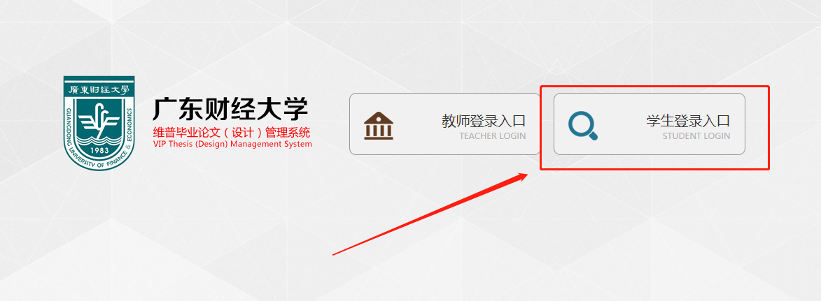

三.功能介绍

1.学生首页
用户在左侧菜单栏，点击“学生首页”，可以看到自己的课题信息，答辩组信息，进度信息，总评信息。
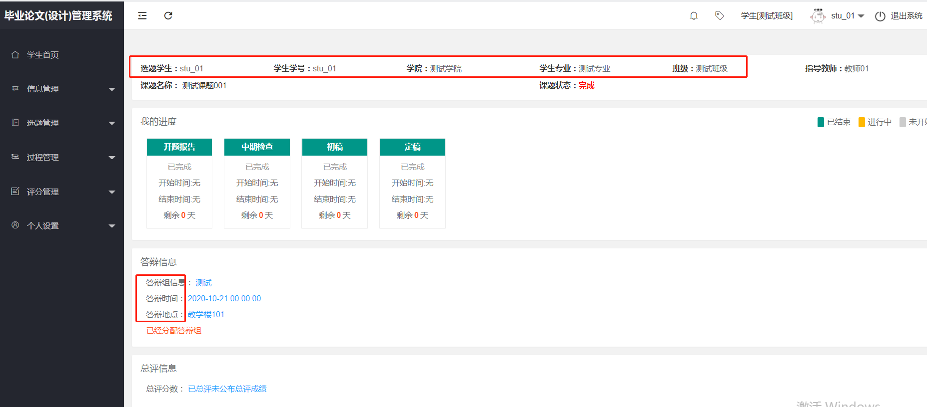

2.信息管理

2.1公告
用户在左侧菜单栏，点击“信息管理”，然后再点击“公告”，进入公告页面查看公告。
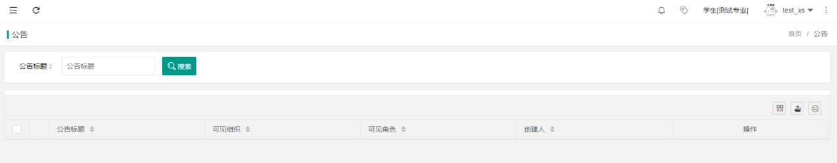

2.2个人邮件
用户在左侧菜单栏，点击“信息管理”，然后再点击“个人邮件”，查收个人邮件以及发送邮件。
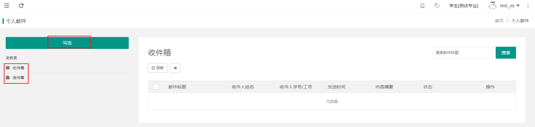

3.选题管理

3.1课题信息-学生列表
点击左侧菜单进入“选题管理”—“课题信息-学生列表”。
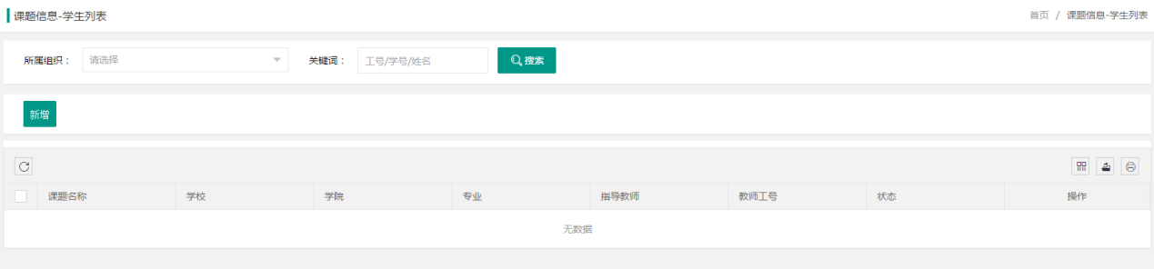
点击表头的“新增”按钮，在弹出的页面中，可以填写课题信息，录入完整后，即可选择“保存”或者“保存并提交”按钮，选择“保存”按钮，数据会保存在当前列表，还可以进行修改；选择“保存并提交”按钮，在审核未退回前无法进行修改。
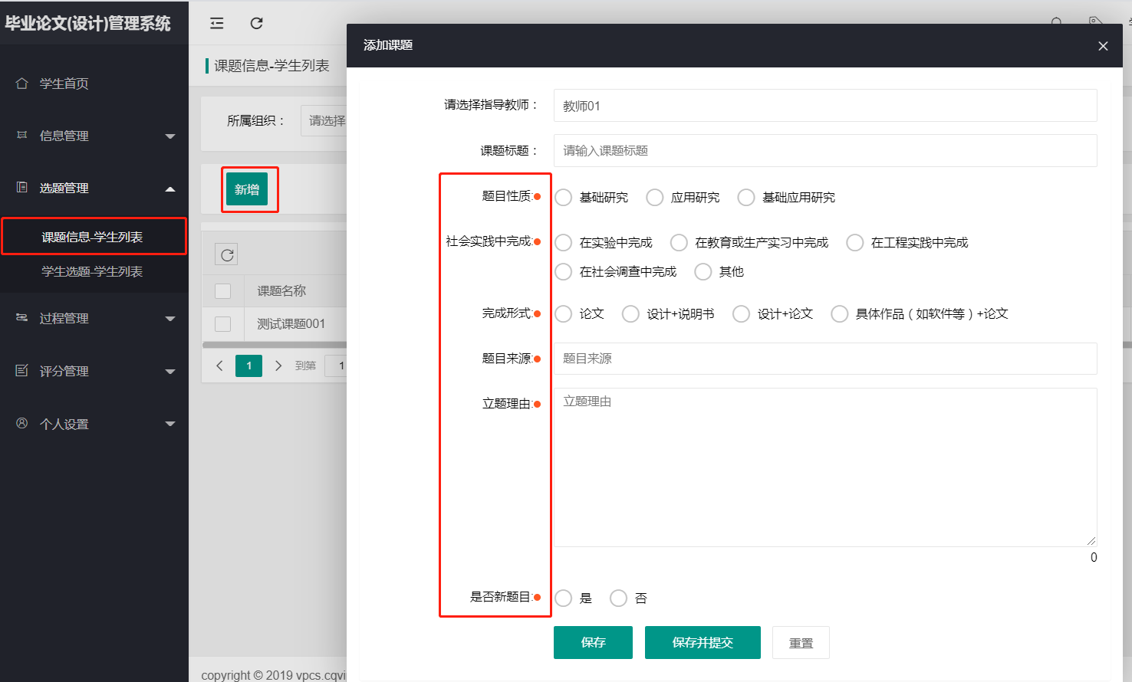
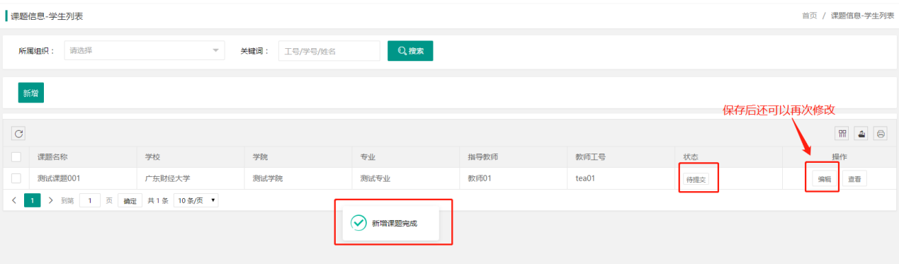
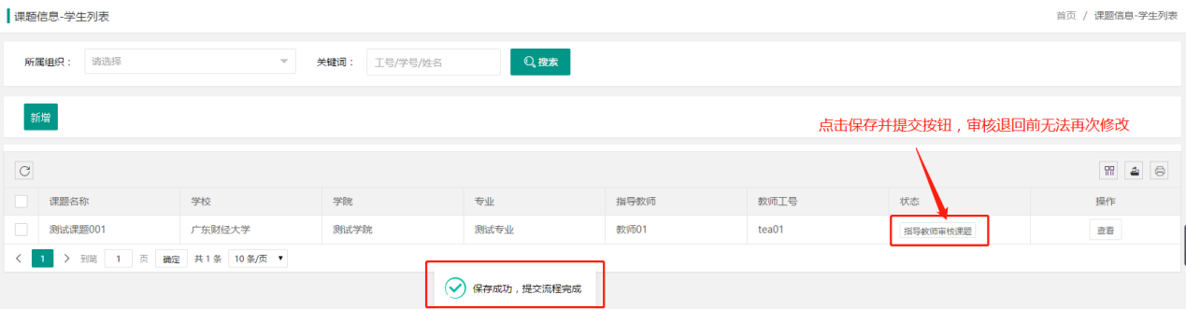
点击右侧操作栏下的“查看”按钮，即可对自己所录入的课题信息进行查看，也可以对历史记录进行查看。
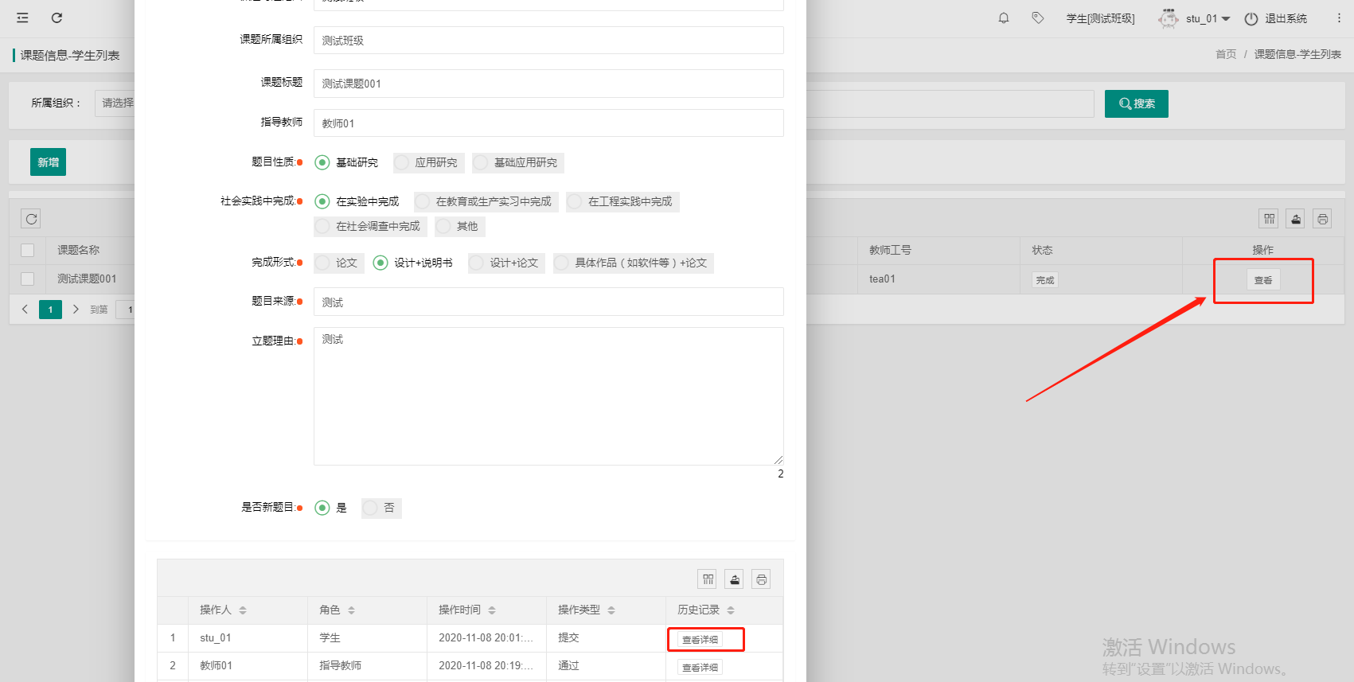

3.2学生选题-学生列表
点击左侧菜单进入“选题管理”—“学生选题-学生列表”。该页面可查看选题信息。
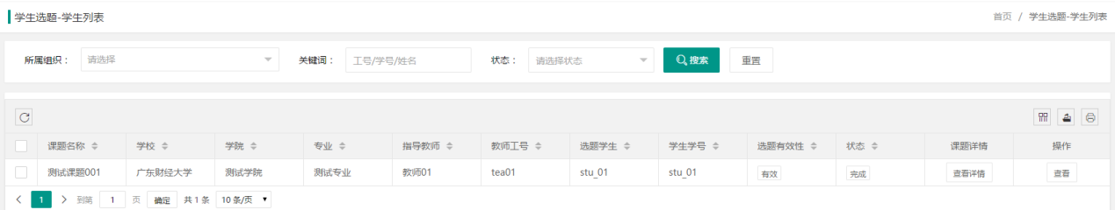

4.过程管理

4.1指导过程-编辑列表
点击左侧菜单进入“过程管理”—“指导过程-编辑列表”。
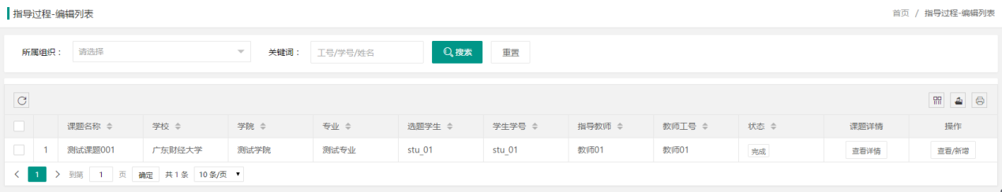
点击右侧操作栏下的“查看/新增”按钮，会出现二级弹窗，点击表头的“新增”按钮，即可新增指导过程记录。
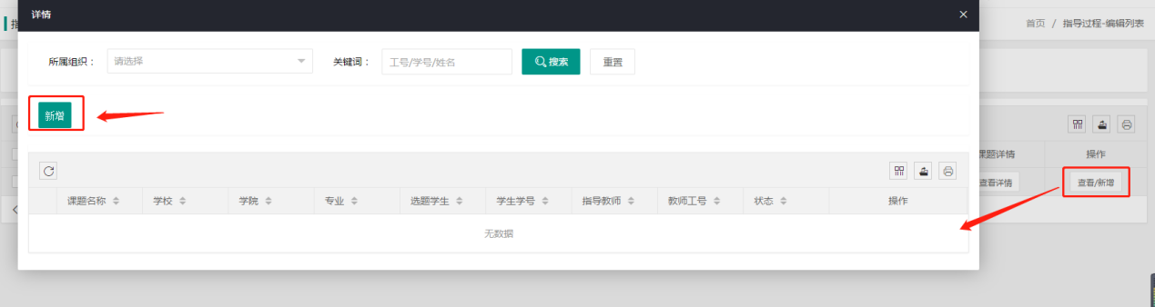
录入完整后，即可点击“保存”或者“保存并提交”按钮，点击保存，数据还可以修改；点击保存并提交，退回前无法进行修改。
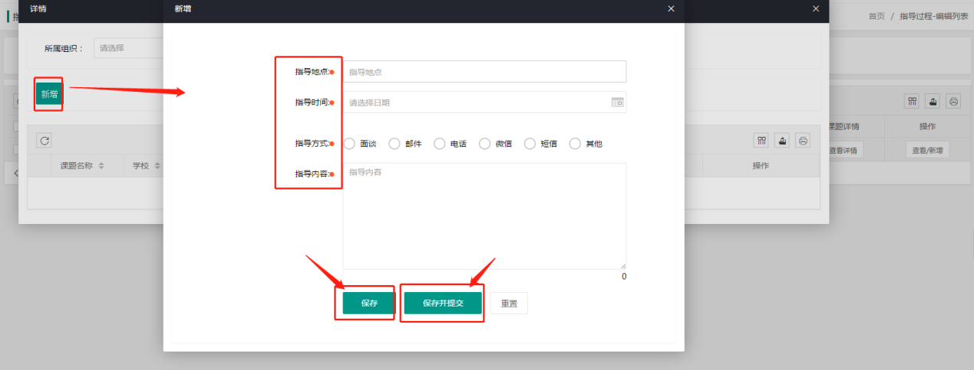
点击右侧操作栏下的“查看”按钮，即可查看填写内容即操作记录。
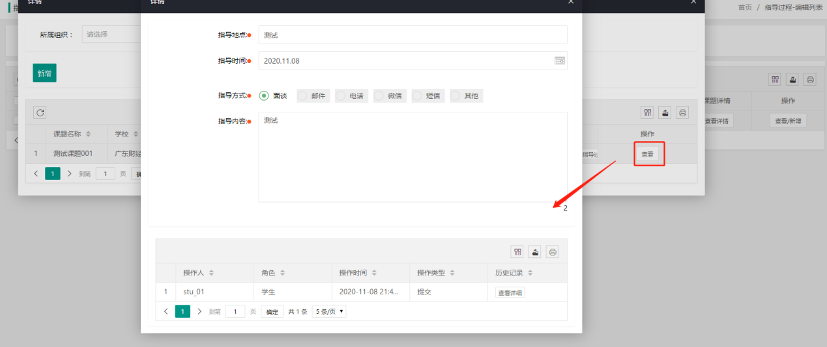

4.2开题报告-编辑列表
点击左侧菜单栏，点击“过程管理”-“开题报告-编辑列表”。
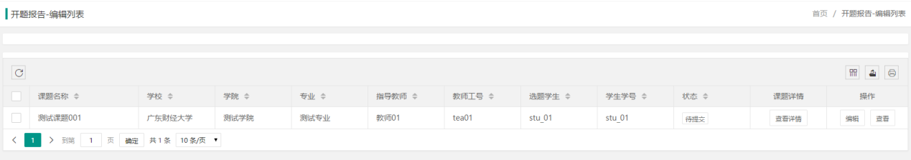
点击操作栏的“编辑”按钮进入编辑页面，填写完成后点击“保存”或者“保存并提交”。点击“保存”之后不会进入指导教师审核，学生还可以修改内容；点击“保存并提交”之后进入指导教师审核状态，审核退回之前学生无法修改内容。
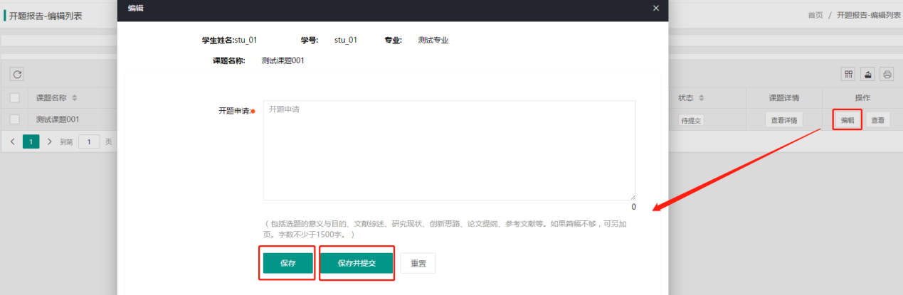
点击右侧操作栏下的“查看”按钮，即可查看开题报告内容和操作记录。
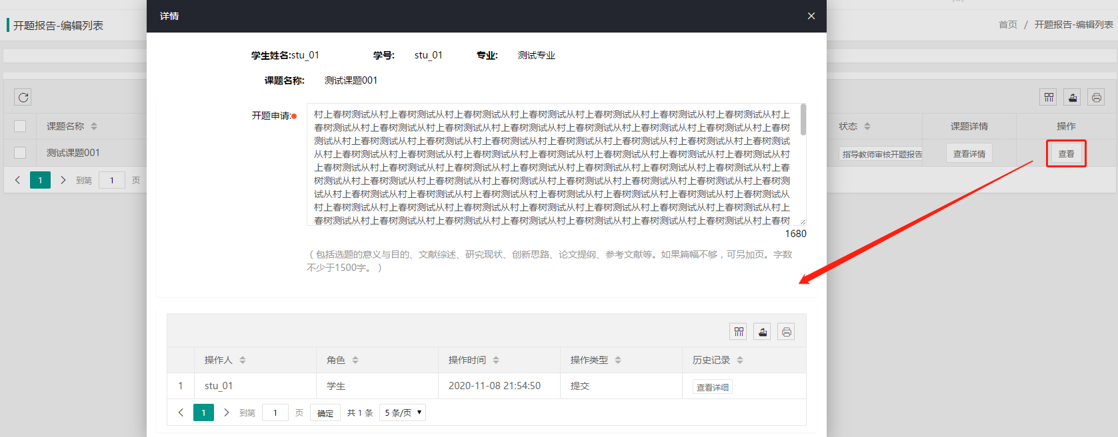

4.3论文初稿-编辑列表
点击左侧菜单进入“过程管理”—“论文初稿-编辑列表”。
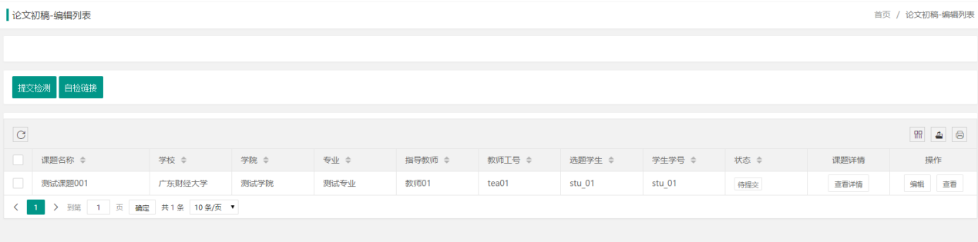
点击操作栏的“编辑”按钮，在弹出的页面点击“提交初稿”后的文本框，上传论文初稿，上传完成后点击“保存”或者“保存并提交”。点击“保存”之后不会进入指导教师审核状态，学生还可以修改内容；点击“保存并提交”之后进入指导教师审核状态，审核退回之前学生无法修改内容。
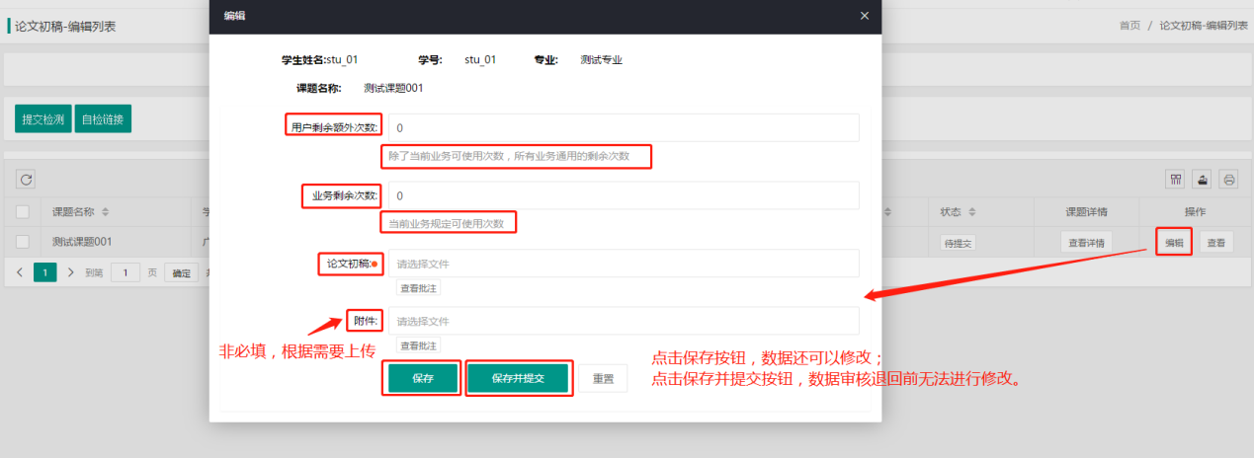
学生若将该稿件在维普官网检测了，需将该检测报告的报告编号复制，再粘贴在报告编号处，点击立即提交按钮，系统将直接显示该稿件的检测结果。
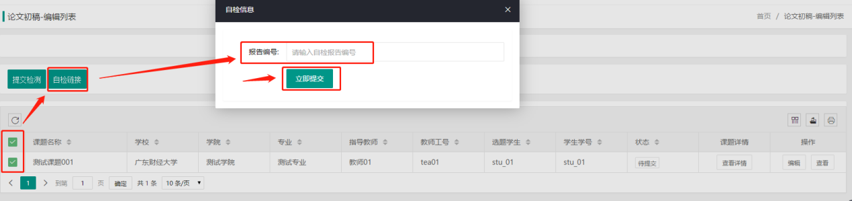
勾选学生数据后，点击表头的“提交检测”按钮，即可将数据提交检测。
注：提交检测次数有限，请在得到指导老师同意后再提交检测
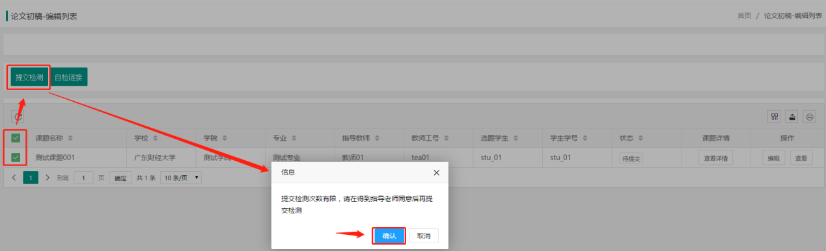
提交后，数据状态显示为“指导老师审核论文初稿”，点击右侧操作栏下的“查看”按钮，可以查看历史记录，点击“提交初稿”后的文本框，可下载自己所上传的论文定稿。点击“预览”按钮，即可直接预览所上传的初稿；点击“查看批注”按钮，可以看到指导教师对稿件的批注。
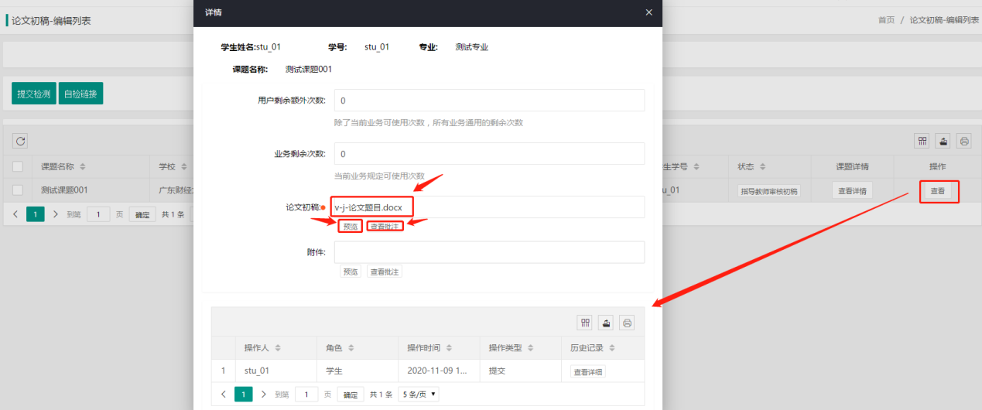

4.4论文定稿-编辑列表
点击左侧菜单进入“过程管理”—“论文定稿-编辑列表”。
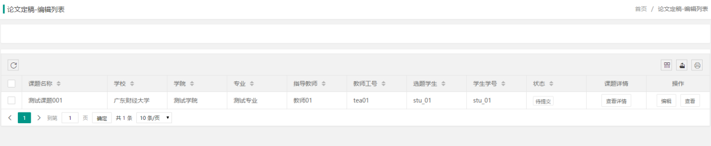
点击操作栏的“编辑”按钮，在弹出的页面点击“提交定稿”后的文本框，上传论文定稿，上传完成后点击“保存”或者“保存并提交”。点击“保存”之后不会进入指导教师审核状态，学生还可以修改内容；点击“保存并提交”之后进入指导教师审核状态，审核退回之前学生无法修改内容。
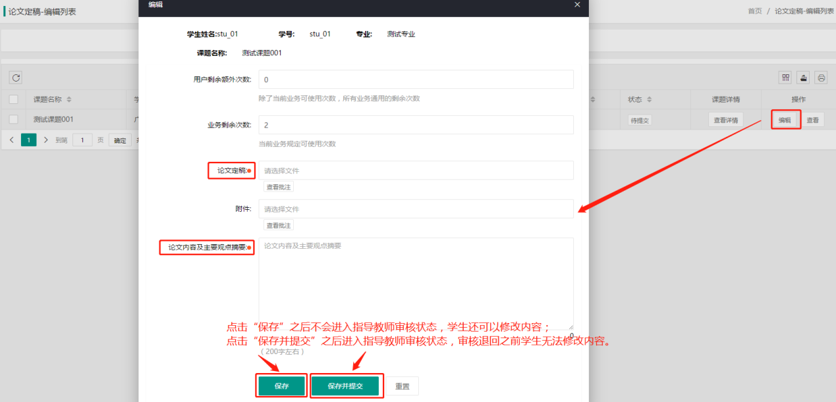
提交后，数据状态显示为“指导老师审核论文定稿”，点击右侧操作栏下的“查看”按钮，可以查看历史记录，点击“论文定稿”后的文本框，可下载自己所上传的论文定稿。
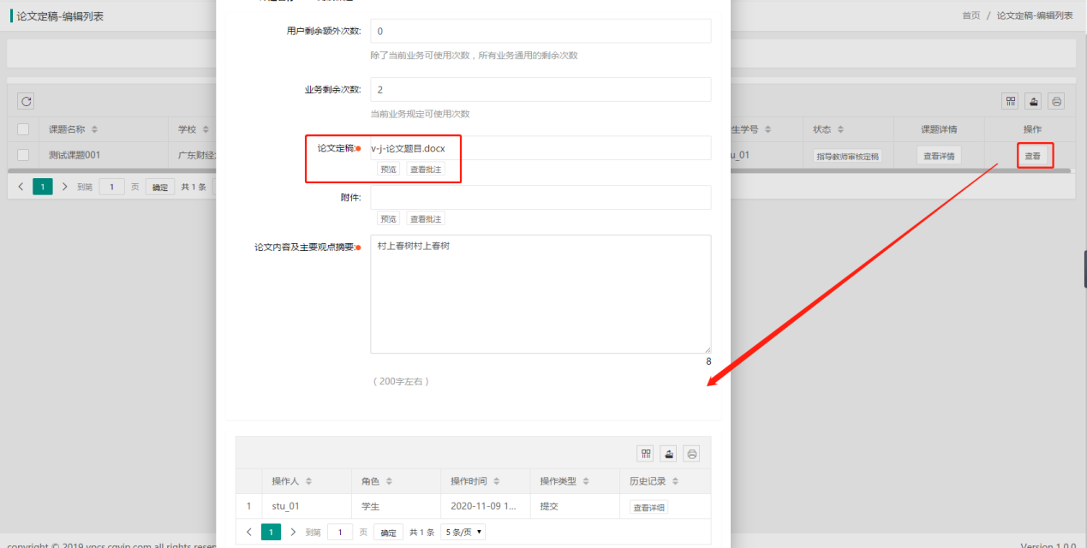

4.5论文最终稿-编辑列表
点击左侧菜单进入“过程管理”—“论文最终稿-编辑列表”。
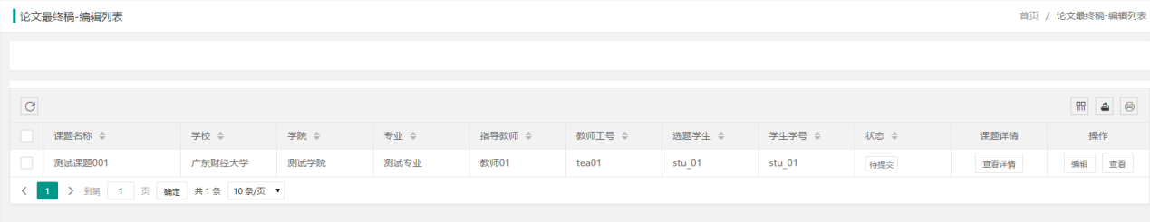
点击操作栏的“编辑”按钮，在弹出的页面点击“提交论文最终稿”后面的文本框，上传论文最终稿，上传完成后点击“保存”或者“保存并提交”。点击“保存”之后不会进入指导教师审核，学生还可以修改内容，点击“保存并提交”之后进入指导教师审核，审核退回之前学生无法修改内容。
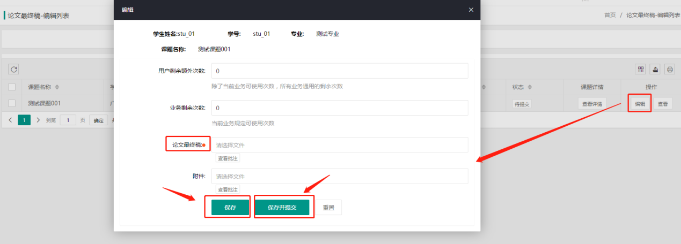
提交后，点击“查看”按钮，即可对所上传最终稿进行查看。
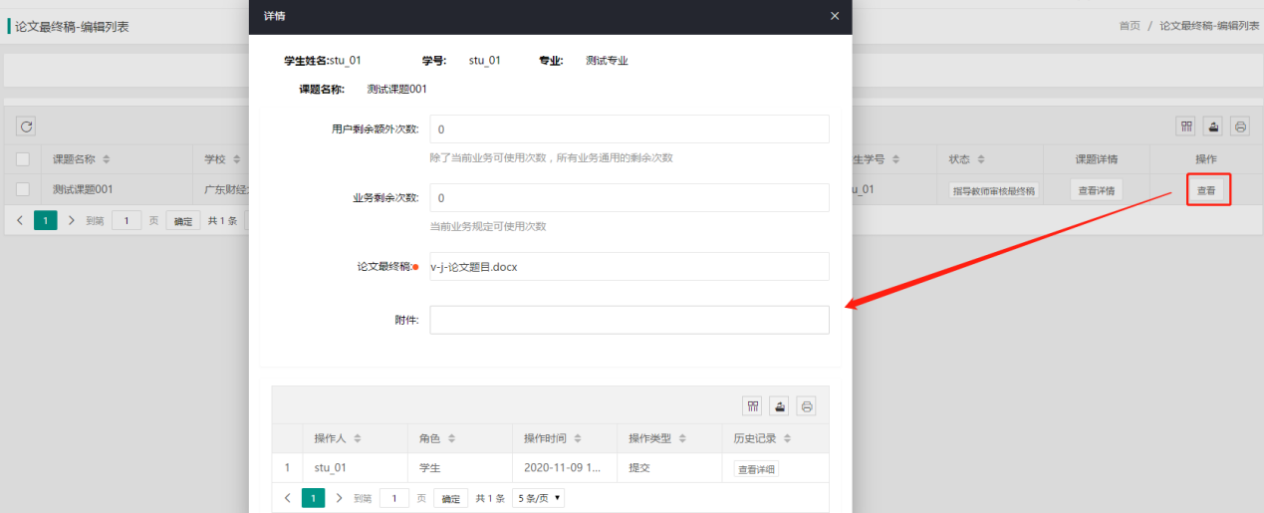

5.个人设置

5.1个人信息
在左侧菜单栏点击“个人设置”-“个人信息”，可以设置个人的信息，真实姓名。
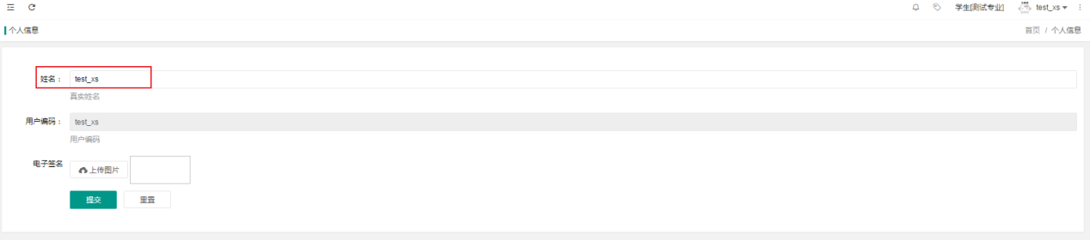

5.2安全中心
用户点击左侧菜单栏的“个人设置”-“安全中心”，进入页面。
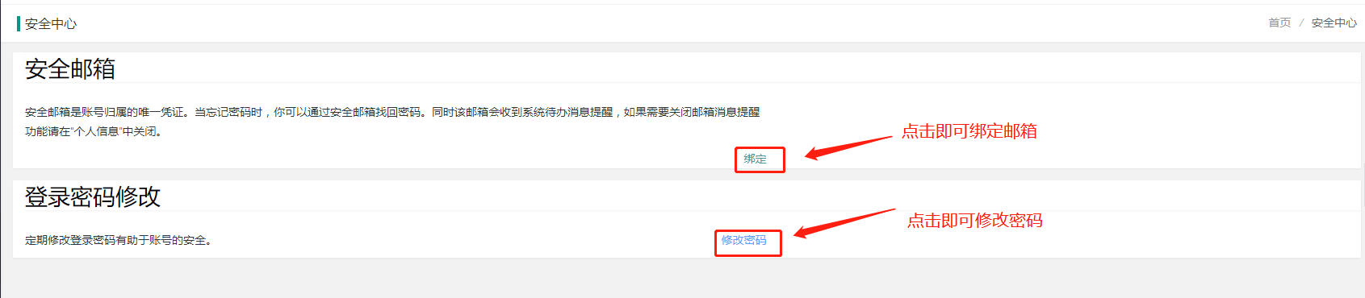

6.修改密码
将光标放到右上角用户名上，点击下拉框中的“修改密码”。
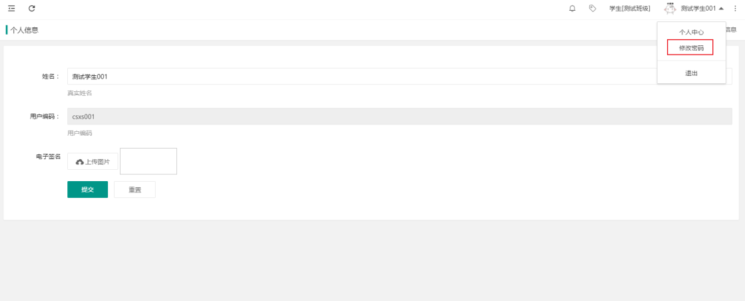
在弹出的页面输入新密码和原始密码，点击“保存”。
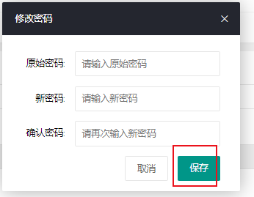

7、特殊情况处理
1.学生中途需要修改选题，如何操作？
两种形式：如果只需微调题目，开题报告等信息不用修改，学生在选题管理—课题名称修改 —申请修改选题，指导老师在系统审核后即完成题目修改。
如果题目改变较大，导致开题报告和中期检查等都需要相应修改，则由教学秘书或系主任流转回学生待提交状态，学生重新提交相应材料即可。
2.指导老师是否可以撤回已审核通过的开题报告、初稿审核、定稿审核等？
指导老师可在系统将学生提交材料流转回去即可。
3.初稿、定稿指导次数是否有限制？
未审核通过之前，指导老师可以不限次数将论文退给学生修改完善。
4.论文查重
学生共有2次免费查重字数，原则上要求文字复制比R低于25%才可以参加答辩。
使用过程中如有疑问请联系学院教学秘书解答。也可通过QQ或电话联系实践科周老师，实践科联系电话84096405，QQ：1196882429。

